Научно-практическая конференция младших школьников

«Первое открытие»

Петровский муниципальный округ Ставропольский край

Секция: экология и окружающий мир
Название работы: «Изучение процесса адаптации колонии муравьёв к искусственной среде обитания»

Автор работы: Голодок Иван

Место выполнения работы:

г. Светлоград, МБУ ДО РДЭЦ г.Светлоград, 3к.

Руководитель: Голодок Инна Олеговна,
педагог дополнительного образования
МБУ ДО РДЭЦ г.Светлоград, высшая категория

Светлоград, 2025 г
Оглавление
Введение……………………..…………………………………………………………….....….3
Теоретическая часть………………………………………………………………………….....5
1.1 Общие сведения о муравьях……………………………………………............................5
1.2 Общие сведения о формикариях…………………………………………………..……....7
1.3 Мирмекология и история ее возникновения……………………………………..……….8
1.4 Мирмикиперство……………………………………………………………...………..…...9
Практическая часть……………………………………………………………...………….....10
2 Материалы и методы исследования………………………………………...……………...10
2.1 Условия, необходимые для разведения муравьев…………………………………….…10
2.2 Использованные в работе виды муравьев………………………………………….....….11
Заключение………………………………………………………………………………..…….13
Список используемой литературы…………………………………………..………………..15
Приложение…………………………………………………………………………….………16

Введение
Я давно просил у мамы приобрести муравьиную ферму, видел много видео о жизни муравьев, и стало очень интересно, смогут ли они жить в домашних условиях. Мы решили совместить приятное с полезным, приобрели ферму и муравьев и решили изучать, наблюдать за жизнью муравьев, делать выводы, исследовать их полное развитие. Мы купили небольшую колонию жнецов, которая продается в маленьких пробирках. Обычно это матка вместе с 20 рабочими. (приложение 1)
Муравьи — это весьма необычные насекомые, которые отличаются иерархией в семье. Муравьи жнецы или степные муравьи — это один из самых простых в уходе видов, который заводят начинающие.
Самое примечательное, что вся семья состоит из самки, самцов, и рабочих особей. Рабочие — это женские особи, однако с недоразвитыми половыми органами, которые не могут давать потомство. Именно они осуществляют уборку, некоторые являются няньками, и занимаются кормлением потомства. В такой семье есть особи, которые осуществляют уборку, переносят мертвых насекомых, остатки мусора в отведенное место, чтобы не засорять дом. Стоит отметить, что энтомологи считают муравьев самыми развитыми из всех насекомых. Считается, что муравейник — единый целый организм, каждый в котором имеет свое назначение и цель. Работа распределена, каждый знает, чем ему заниматься. Матка откладывает яйца, другие насекомые выкармливают их, еще одна каста убирает и защищает муравейник от нападения других насекомых.
Гипотеза. Я всегда думал, что невозможно приручить насекомых. Предположим, что если создать муравьям дома условия для обитания, то содержать и разводить их дома станет возможно.
Цель моей работы: изучить особенности жизни муравьёв в формикарии дома.
Задачи:
– изучить литературу про муравьёв;
– вести наблюдение за их жизнью в ферме;
– провести эксперименты;
– сделать выводы.
Объект исследования:
Муравьи messor structor (жнецы).
Предмет исследования:
Муравьиная ферма (дома) - формикарий.
Конечно, муравьи жнецы могут спокойно существовать, если кормить их зернами мака, подсолнечника, однако при наличии белка семья развивается гораздо быстрее, особи имеют более крупный размер. Приобретаем корм в специальных магазинах. Также подойдет смесь для попугаев.

Теоретическая часть.
1.1 Общие сведения о муравьях.
Муравей – небольшое насекомое из отряда перепончатокрылых, живущие большими сообществами.
Муравей – жалящее общественные насекомое, живущее большими сообществами. (Толковый словарь Ожегова.)
Муравьи образуют сложные семьи: самки, самцы, воины и рабочие особи.
Муравьиная семья имеет одну самку - матку. Муравьи в своём развитии проходят несколько стадий: яйцо, личинка, куколка и имаго. Из яйца вылупляется личинка — единственная растущая стадия насекомого. Обычно яйца хранятся не по отдельности, а небольшими «пакетами».
Питаются муравьи преимущественно соком растений, падью тлей, в период кормления личинок — насекомыми. Есть также виды, питающиеся семенами.
Тело муравья состоит из 3-х основных частей, четко разделенных между собой – это голова, которая соединяется с грудью и брюшком с помощью тонкой перемычки в виде талии. Все три части покрыты хитиновой оболочкой. Глаза муравьев состоят из большой численности линз, при этом они не позволяют получить хорошее изображение, а лишь позволяют реагировать на движение. Сверху головы располагаются дополнительные простые глаза в количестве 3-х штук (приложение 2). С помощью 6-ти тонких лапок, вооруженных на конце коготками, муравьи способны передвигаться, как по горизонтальным, так и по вертикальным поверхностям. На голове муравья можно увидеть усики, которые служат в качестве органов осязания. С их помощью насекомые улавливают запахи, колебания воздушных масс, а также колебания почвы.
Виды муравьев
На сегодняшний день ученым известно около 13 тыс. видов муравьев, при этом в пределах наших территорий встречается порядка 300 видов. Виды настолько похожие друг на друга, что классифицировать их достаточно сложно, тем более, если человек не является специалистом. Наиболее известные виды - рыжие лесные, термиты, черные, муравьи-жнецы (приложение2), муравьи-древоточцы, муравьи-листорезы... Есть среди муравьев и очень опасные - муравей-солдат, муравей-пуля, муравей-бульдог.
Рацион питания муравьев
Каждый вид этих насекомых питается по-своему, поэтому выделить конкретную пищу практически невозможно. Дело в том, что они употребляют пищевые объекты, как растительного, так и животного происхождения. При этом они могут питаться довольно часто. Для нормального роста и развития личинок муравьев требуется белок, источником которого являются мертвые насекомые, а также останки других животных, трофические яйца, откладываемые маткой, яйца различных вредных насекомых, а также полупереваренная пища взрослых особей. Домашние муравьи в качестве источника белковой пищи используют молочные продукты, желатин, а также остатки яичных блюд. Матка муравьев так же употребляет белковую пищу, которую она получает от особей, ухаживающих за ней. Углеводы муравьи добывают из медвяной росы, а также из жидкости, которую выделяет тля.
Размножение муравьев
Муравьи размножаются 2 раза в год, при этом для них доступны 2 способа. Первый способ основан на том, что молодая самка забирает с собой определенное число рабочих особей и покидает свое семейство, чтобы образовать новое семейство. В результате второго способа самка отправляется в брачный полет, где ее оплодотворяют самцы из другого муравейника. После оплодотворения, самка откладывает яйца, после чего, после их созревания у нее появляется группа рабочих особей. Самцы по истечении некоторого времени погибают. Пока не созреют рабочие особи, матка питается остатками мускулатуры своих крыльев. Из оплодотворенных яиц на свет появляются женские и рабочие особи, а из неоплодотворенных – самцы.
Как устроен муравейник
Муравьи – это социальные насекомые и их жизнедеятельность чем-то напоминает жизнедеятельность человека, где общество состоит из людей, различной профессии. Их жилище (муравейник) имеет уникальное устройство, на что может быть способен только разум. Например:
- Муравьи – это инженеры и строители, которые формируют свое гнездо за счет тоннелей и других коммуникаций.
- В обществе муравьев имеются солдаты, которые оберегают муравейник от посягательств природных врагов, а также помогают захватывать другие территории.
- Муравьи-врачи осуществляют контроль за состоянием здоровья рабочих особей, а также проводят операции, избавляя особей от травмированных лапок.
- Муравьи-сиделки контролируют развитие личинок.
- Муравьи-добытчики заняты сбором и складированием пищи, распределяя ее по специальным хранилищам.
- Муравьи-фермеры заняты тем, что разводят тлю, цикад, медяниц и червецов. Они смотрят за ними, а также «доят» их, получая при этом вкусную жидкость.
- Муравьи-листорезы заняты сбором и определением листьев, после чего на их основе вырастают колонии грибов. Существуют так же муравьи — грибководы, которые для выращивания грибов пользуются, как насекомыми, так и фекалиями.
- Муравьи-жнецы заняты сбором семян различных растений.
- Муравьи-древоточцы заняты сбором соков, выделяемых различными растениями.
- Муравьи-могильщики практикуют перемещение своих усопших сородичей на место, которое можно назвать кладбищем.
Это не все профессии, которые позволяют колонии муравьев выживать в природных условиях.
1.2 Общие сведения о формикариях.
Формикарий (лат. Formicarium) - сооружение для содержания муравьёв или искусственный муравейник.
Первые формикарии были созданы биологами для своих научных исследований ещё в XIX веке. Повышенный интерес привёл к массовому распространению простейших конструкций - формикариев. Первый коммерческий формикарий был создан примерно в 1929 году изобретателем Фрэнком Остином, профессором при США. В наше время повышенный интерес к домашним муравьиным фермам наблюдается во всём мире примерно с 2000 года. А недавно и в нашей стране появились любители формикариев.
Все формикарии делятся по двум критериям - по типу, и по используемому наполнителю.
По типу формикарии бывают (приложение3):
- Горизонтальный формикарий
- Вертикальный формикарий
- Башня
- Комплексные
- Острова
По используемому наполнителю
- Гипсовые
- Алебастровые
- Цементные
- Бетонные
Устройство формикария
Раньше фермы делали из стекла, гипса, геля, дерева или песка с глиной. Сегодня большинство киперов использует акрил и другие полимеры, но каким бы не был материал, любой formicarium, покупной или сделанный своими руками, должен иметь в конструкции следующие элементы.
Арена
Здесь проходит значительная часть социальной жизни муравьев. Сюда подается корм, тут обустраивается отхожее место, по арене насекомые путешествуют день и ночь, в поисках строительных материалов, а также пищи. Здесь всегда кипит жизнь. Арена представляет собой пространство без перегородок и отсеков, которое засыпают декоративным песком, а также украшают дополнительными элементами: статуэтками и камешками.
Система ходов
Внутри разделен на множество отсеков и переходов. Для маленькой колонии сначала открывают три камеры, а остальные отделяют переборками, убирая их по мере роста колонии. В одной камере устраивается гнездо, где матка откладывает яйца, в другой кладовая для пищевых запасов, а в третей муравьи могут устроить что-то на свое усмотрение, например, хранилище личинок или свалку для мусора.
Камера увлажнения
В современных формикариях для увлажнения используют съемные гипсовые вставки. Они распределяют влагу равномерно, а если со временем начинают портиться и гнить, то с легкостью меняются. В зависимости от размера системы ходов может быть одна, две или больше таких вставок.
В боковой стенке арены сделаны порталы, для переселения или заселения насекомых, к которым подключаются специальные трубки разных диаметров. Обычно 8 или 11 мм. Через эти входы можно подключать дополнительные системы ходов и арены для расширения жилплощади муравьев. Декорации с песком на нее добавляют только после того, как муравьи заселились на ферму и перенесли весь свой скарб в гнездо. Иначе часть личинок может потеряться в песке арены.
1.3 Мирмекология и история ее возникновения.
Мирмекология - (от др.-греч. μύρμηξ «муравей» + λόγος «учение») - наука, изучающая муравьёв. Самостоятельный раздел зоологии.
Карл Эмери - один из создателей и "праотцов" науки о муравьях, крупнейший мирмеколог конца XIX - начала XX веков. Карл Эмери внес выдающийся вклад в изучение фауны и систематики муравьев практически всех уголков земного шара, Северной и Южной Америки, Африки, Азии и Европы, Австралии. Эмери одним из первых подробно описал мирмекофауну Индо-Малайзии и Австралии.
Исследовал мирмекофауну тропической Америки. Эмери провел первую подробнейшую систематизацию всех знаний в области таксономии, фаунистики и систематики муравьёв. Он создал несколько "муравьиных" томов из фундаментальной монографической серии "Genera Insectorum. Hymenoptera. Fam. Formicidae".
Американский энтомолог и этолог Уильям Мортон Уилер - "праотец" и основатель современной американской мирмекологии.
Крупный русский ученый, один из последних ученых-энциклопедистов XX века, зоолог, ихтиолог и орнитолог, гидробиолог и паразитолог, энтомолог и мирмеколог, профессор Михаил Дмитриевич Рузский - один из создателей отечественной науки о муравьях и первый исследователь мирмекофауны России.
1.4 Мирмикиперство.
Мирмикиперство - наблюдение за жизнью, развитием различных видов муравьев и разведение их в искусственной среде обитания. Первым мирмикипером был Фрэнк Остин в 30-е годы XX века, известный изобретатель своего времени, профессор Дармутского колледжа, одного из древнейших университетов США. Остину пришла эта идея во время наблюдения за колонией муравьев, которая функционировала как единый организм для постройки своего дома.

Практическая часть.
2. Материалы и методы исследования
2.1 Условия, необходимые для разведения муравьев
Аккуратность и ответственность - залог отсутствия неожиданных и фатальных случайностей в колонии. Муравьи любят стабильность. Кормить, поить, чистить необходимо регулярно. Методичное следование небольшому набору правил позволит избежать трагедий и неприятных неожиданностей.
Поддержание чистоты - в природе у муравьев много помощников в поддержании чистоты - всевозможные почвенные беспозвоночные постоянно доедают остатки со стола муравьев (а иногда даже полностью живут за счет муравьев). Необходимо оперативно убирать недоеденную муравьями еду, не использовать для кормления уличных насекомых. Нужно регулярно и пристально осматривать насекомых на предмет паразитов (клещи), а формикарий на предмет посторонней жизни (плесень, разлагающиеся остатки, те же клещи и т.п.).
Важно регулярно протирать снаружи формикарий и все пространство рядом дезинфицируюшим или просто моющим средством, регулярно и тщательно мыть инструмент: пробирки, пинцеты, кормушки, поилки, пульверизаторы и т.п.
Оптимальный уровень влажности. Почти все муравьи предпочитают повышенную влажность. А для выращивания расплода это вообще обязательное условие. Проще всего поддерживать высокий уровень влажности в формикарии позволяет увлажняемый гипсовый блок, который так же является основой формикария. Некоторые муравьи могут нормально жить и развиваться при обычной влажности воздуха, т.е. не требуют каких-то дополнительных мер для поддержания повышенной влажности. Однако доступ к воде должен быть в любом случае. Поилка - обязательный атрибут формикария.
Постоянный уровень температуры. Большинство «наших» видов муравьев не нуждается в дополнительном подогреве (а некоторые виды, вообще любят прохладу). Но в целом, муравьи очень любят тепло - они становятся гораздо активнее и веселее. В тепле быстрее развивается расплод.
Достаточная вентиляция. Вентиляция так же важна, как и своевременное кормление. Она должна быть продумана (и протестирована) еще на этапе постройки формикария. Из-за недостаточной вентиляции в формикарии появится избыточная влажность, воздух может застаиваться - это может привести к губительному для колонии росту плесени или появлению паразитов. Излишняя же вентиляция может сильно снизить уровень влажности в формикарии, а это, скорее всего, очень негативно скажется на здоровье расплода - он может весь погибнуть.
Вибрации и свет. У муравьев нет органов слуха, но у них есть сенсилы — особые чувствительные волоски, способные воспринимать вибрации. Так что муравьи довольно хорошо ощущают всевозможные вибрации - от мягкого постукивания пальцами по формикарию до звуковых «ударов» громкой музыки. Все посторонние вибрации муравьи воспринимают как сигнал опасности — нервничают и паникуют.
Наблюдение за полным развитием муравьёв MESSORSTRUCTOR
В моей исследовательской работе я использовали формикарий «Густой лес». В своём формикариия провёл несколько наблюдений и экспериментов. (приложение 4)
Заселение.
Привезли муравьиную ферму домой. Заселили муравьев, почву, установили увлажнители, комфортную температуру и свет.
Кормление.
Отдельно так же мы купили личинки зерна для муравьев.
Увлажнение.
В каждой ферме есть специальная камера для увлажнения. С помощью пипетки или шприца залил в камеру 1,5 мл воды. После этого гипс сменил цвет с белого на серый. Через 3-4 дня, необходимо увлажнять ферму. Вода должна быть комнатной температуры.
Уход за фермой.
Очень многое зависит от расположения фермы. Необходимо убирать с арены мусор, который выносят муравьи. Комфортная температура для содержания жнецов - от 23 до 28 градусов. Наиболее подходящая температура для более быстрого развития - около 25 градусов тепла.
2.2 Использованные в работе виды муравьев.
В работе были использованы следующие виды муравьев: Messor structor (муравьи-жнецы) (приложение5) . Messor structor. Степной муравей-жнец, или европейский муравей-жнец (Messor structor) — вид муравьёв-жнецов рода Messor. Встречается в странах Средиземноморья, Южной и Восточной Европы. Строят гнёзда в почве (глубиной до нескольких метров). Зерноядные муравьи. Сбор зёрен производится большей частью на земле (опавшие зёрна), собранные зёрна хранятся муравьями в особых камерах и по необходимости выносятся на просушку.
В своём формикарии я провёл следующие наблюдения и эксперименты для того, чтобы оценить особенности поведения муравьев в условиях искусственной среды обитания.

Эксперимент №1 (приложение 6)
Цель: доказать, что изменение температуры окружающей среды существенно влияет на поведение муравьёв.
Наблюдение.
1. При помещении в прохладное место (меньше 16°C) муравьи уходят в более тёмный угол и стараются держаться группами.
2. При помещении в жаркое место (больше 30°C) муравьи сосредотачиваются около источника влаги и начинают делать новые проходы.
Вывод: оптимальная температура для формикария - от +16°C до +30°C.
Эксперимент №2
Из литературных данных известно, что кормить вид муравьёв Messor srtuctor (жнецы) глюкозным сиропом нельзя.
Цель: доказать, что глюкозный сироп не влияет на поведение муравьёв.
Для осуществления данного эксперимента в аптеке был приобретен стерильный 40% раствор глюкозы. Сироп был налит в специальную поилку, размещенную в формикарии, и затем началось наблюдение за активностью муравьев, подходами для питья и дальнейшими изменениями в поведении колонии.
Наблюдение: в ходе проведения эксперимента муравьи сохраняли привычную активность, осуществляли жизнедеятельность, регулярно делали подходы к поилке с глюкозным сиропом.
Вывод: при регулярном включении в рацион глюкозного сиропа у данного вида муравьёв не выявлено проблем с развитием колонии.
Эксперимент №3 Любят ли муравьи свет?
Цель: выяснить, каким образом влияет дневной свет на жизнь муравьев.
Наблюдение.
Я решил проверить, как муравьи реагируют на свет (дневной и комнатный). Первое что я сделал – поставил ферму возле окна, и муравьям это не понравилось. Они стали беспорядочно бегать по всем камерам.
Затем я решил посмотреть, как они будут вести себя вечером при комнатном свете. Я направил на ферму лампу. И ситуация повторилась. Муравьи стали хватать свои яйца и еду, бегать в панике. Как мне показалось, что при освещении лампой они ещё больше испугались.
Вывод: Муравьи не любят свет. Когда я накрыл ферму тряпочкой, то им стало комфортно.
Эксперимент №4 Реакция муравьев на различные звуки (пылесос, музыка, печатающий принтер).
Цель: выяснить, как влияют звуки на жизнь в формикарии.
Наблюдение.
Я решил проверить, как мои муравьи будут реагировать на различные звуки, шумы, вибрации. Для начала я включил в розетку мощный пылесос и поставил рядом ферму. Муравьи сначала не шевелились, но затем начали беспокойно бегать в испуге. Однако через два месяца муравьи спокойно относились к шуму пылесоса и вели обычный образ жизни.
Затем я включил на телефоне спокойную музыку и поднёс телефон к ферме. Муравьи никак не реагировали на музыку.
Дальше я подставил ферму к принтеру и включил его на печать. Тут муравьи начали бегать очень в панике испуганно. Они бегали до тех пор, пока я не выключил принтер, только тогда успокоились.
Вывод: Муравьи не любят громких и низкочастотных звуков, а предпочитают спокойный ритм.

Заключение.
В ходе работы над проектом я изучил жизнь муравьёв, их поведение в условиях формикария. Наблюдение за муравьями в домашнем формикарии увлекает, развивает любознательность, воспитывает гуманное отношение к животному миру.
Мной было выяснено, что можно содержать муравьев в домашних условиях, что подтвердило нашу гипотезу. Однако это очень сложно, нужно соблюдать все необходимые мероприятия.
Для того, чтобы увеличить численный состав своего формикария, надо кормить муравьёв личинками жуков. Опытным путём были определены наиболее благоприятные условия для домашнего содержания муравьёв.
Формикарий необходимо содержать в затемнённом месте, при температуре от +16°C до +30°C, подальше от сквозняков.
Меня очень заинтересовала муравьиная ферма. В ближайшем будущем я планирую продолжить работу по увеличению количества муравьев и продолжить наблюдение за этими животными.
Владеть формикарием - очень интересное и познавательное занятие. Наблюдать за муравьями можно и в домашних условиях. В жизни муравьев особый ритм, ими руководят разум и порядок. Они не приемлют хаоса.
У муравьёв есть, чему поучиться: такие крохи умеют быть трудолюбивыми и себя организовывать. Жизнь муравьев-жнецов подобна нашей. Они не бросают своих, умеют вместе преодолевать трудности и быть справедливыми.
Анализ изученной литературы и собственные результаты моего исследования по изучаемой теме позволили заключить о том, что муравьёв можно выращивать в домашних условиях, создав для них оптимальные условия. При этом опыт создания формикариев, изучения особенностей поведения различных видов муравьев в искусственной среде обитания можно использовать для создания миниатюрного живого уголка в школе.
Муравейник представляет собой продвинутое сообщество, в котором чётко прослеживаются сложные взаимоотношения: в поведении, общении, взаимовыручке. И нам, человеческому обществу, есть чему поучиться у этих удивительных, выносливых, трудолюбивых насекомых. Наблюдая за муравьями, я научился созерцать, наблюдать, ухаживать за другими. Мне захотелось стать, как они, трудолюбивым и смелым!

Список используемой литературы.
- Биология: Энциклопедия / Под ред. М.С. Гилярова. - М.: Большая Российская энциклопедия, 2023.-864с.
- Жизнь животных. В 7-ми т. / Гл.ред. В.Е. Соколов. Т. 3.Членистоногие: трилобиты, хелицеровые, трахейнодышащие. Ониховоры / Под ред. М.С. Гилярова, Ф.Н. Правдина.-2-е изд., перераб. - М.: Просвещение, 2014.-463 с.
- Новый иллюстрированный словарь / Под ред. В.И. Бородулина, А.П. Горкина, А.А. Гусева, Н.М. Ланда и др.- М.: Большая Российская энциклопедия, 2015. - 912 с.
- Гребенников В.С. Тайны мира насекомых.- Новосибирское книжное издательство, 2020. [Электронный ресурс]. URL:http://antclub.ru/
- Новосибирские ученые доказали: муравьи умеют считать//[Электронный ресурс]. Режим доступа: http://www. narodsobor. ru/ kalejdoskop /2745/
- Муравьи. [Электронный ресурс]. URL:https://ru.wikipedia.org/wiki/
- Муравьи-жнецы. [Электронный ресурс]. URL:https://ru.wikipedia.org/wiki/

Приложение.
Приложение 1. Матка вместе с рабочими муравьями.
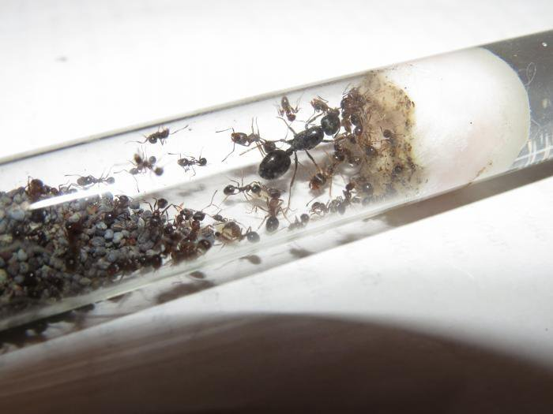
Приложение 2. Строение муравья.
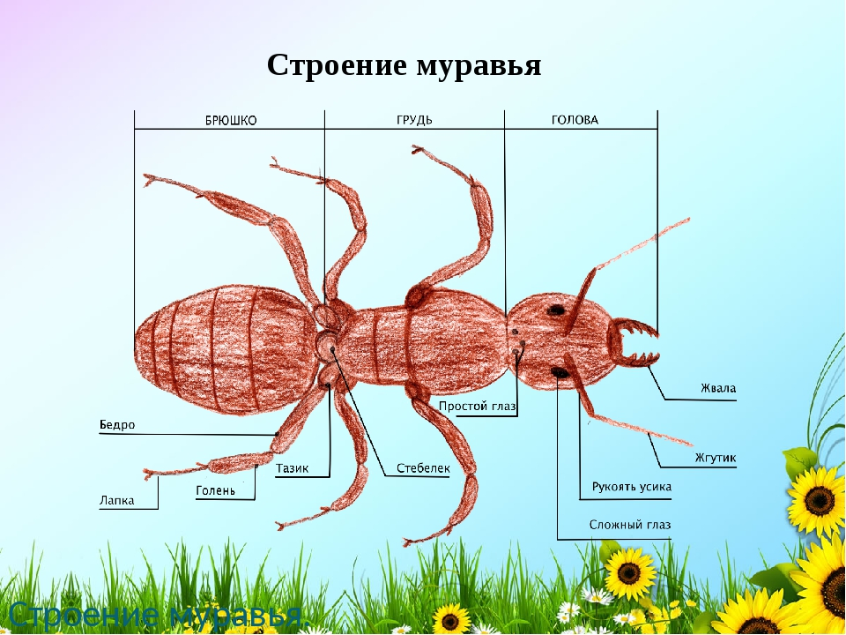
Приложение 3. Варианты видов формикария.
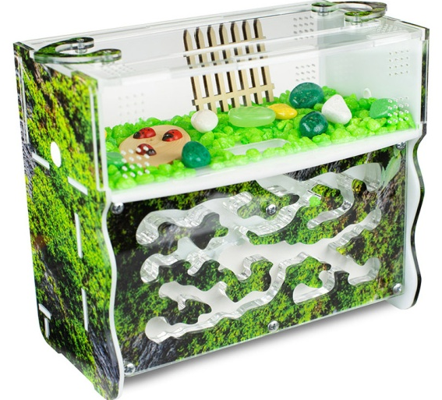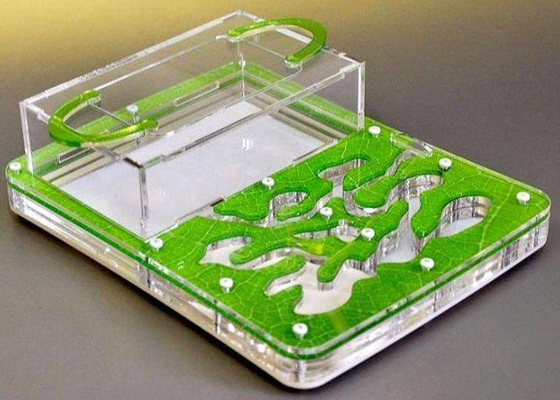

Приложение 4. Мой формикарий «Густой лес».
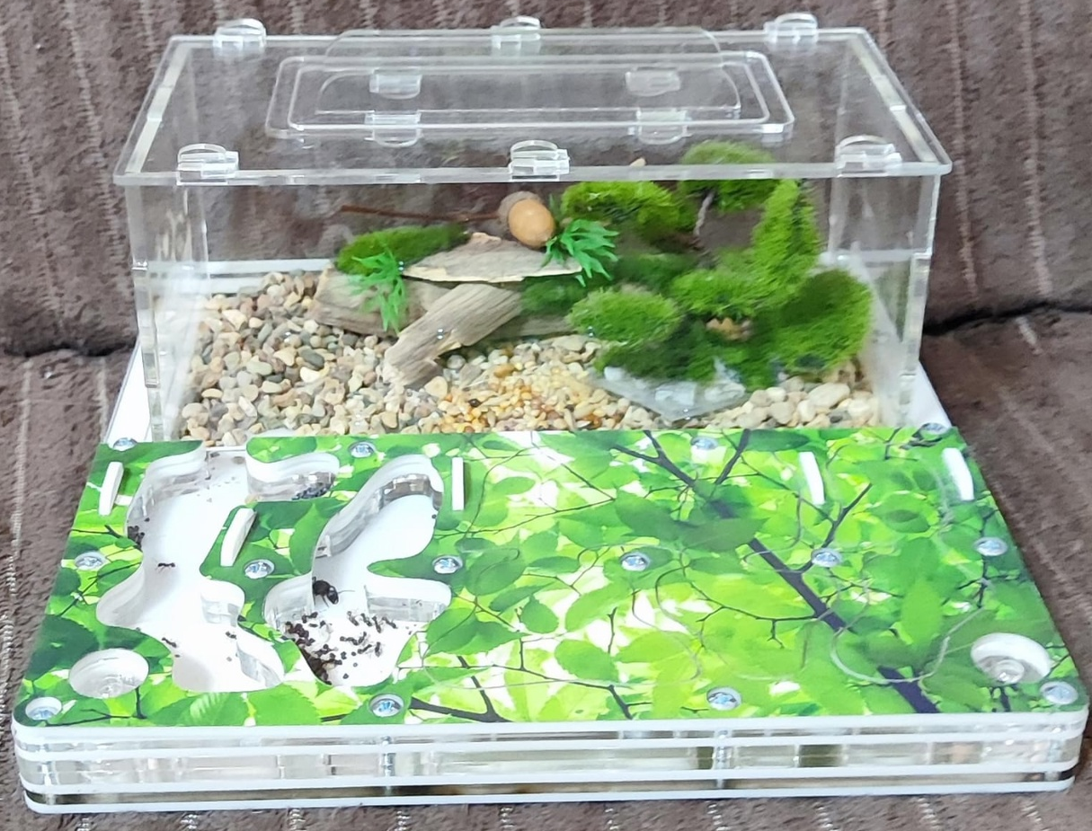

Приложение 5. Messor structor (муравьи-жнецы).
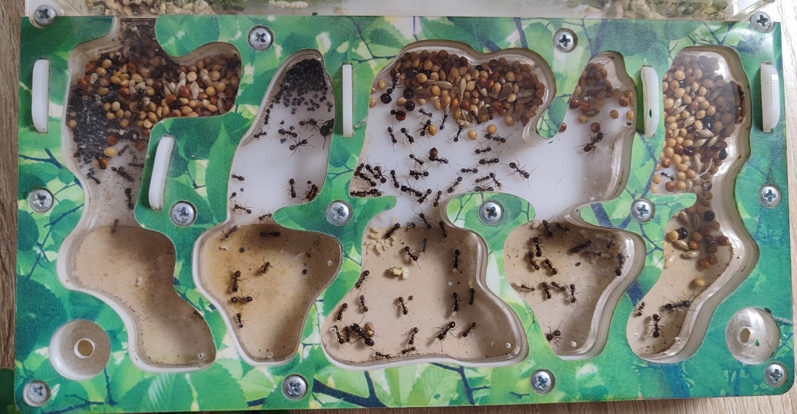
Приложение 6. Виляние температуры окружающей среды на муравьёв.
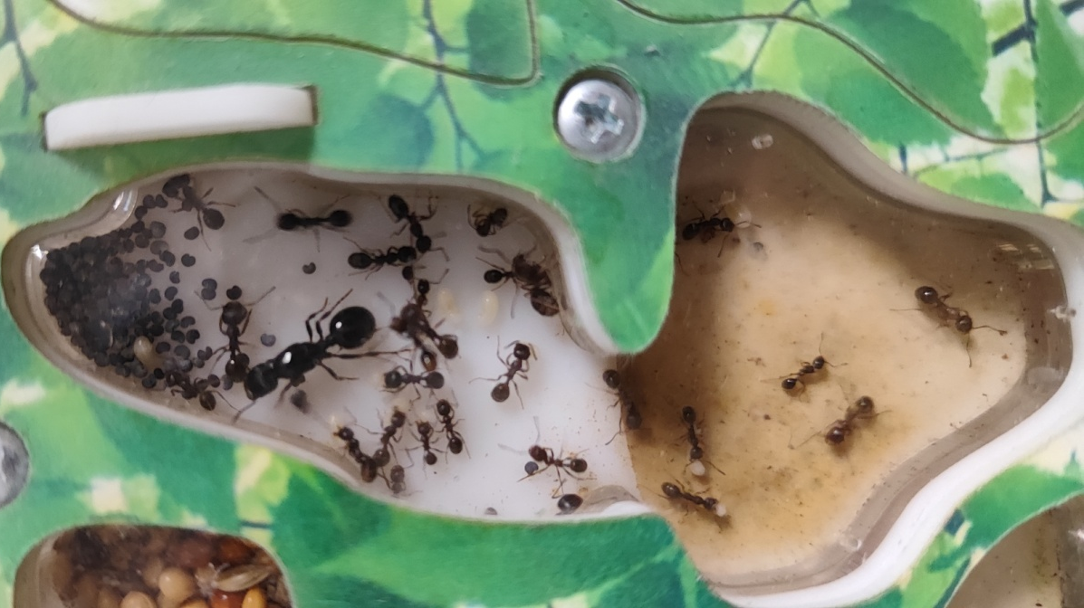
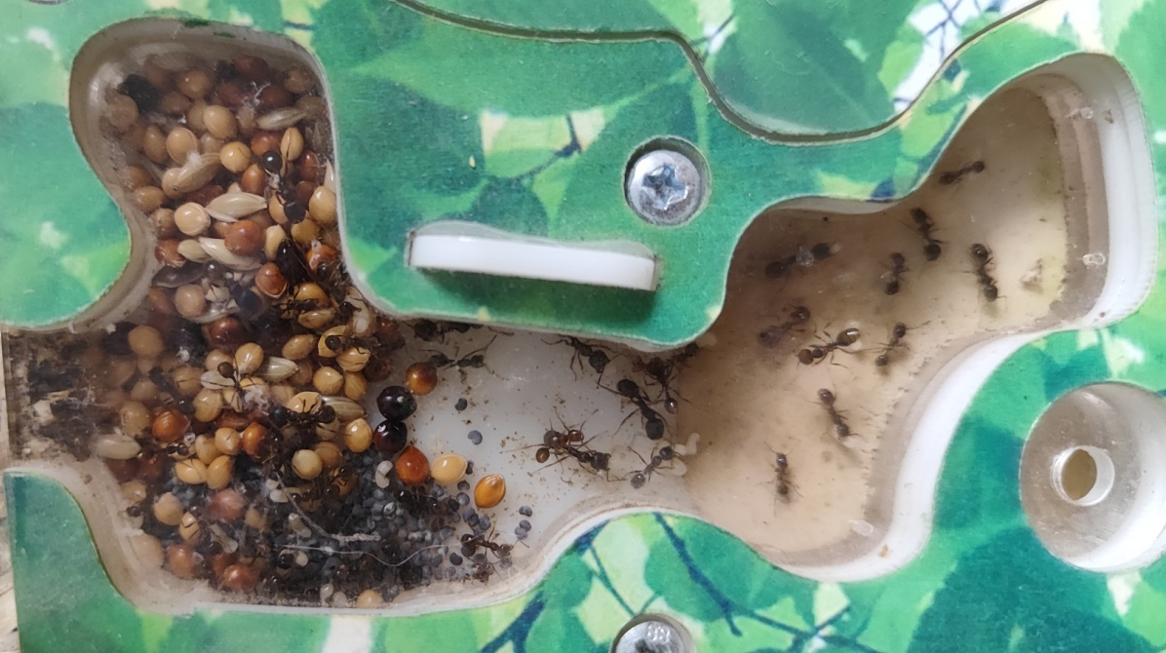

Приложение 7. Кормление муравьев глюкозным сиропом.
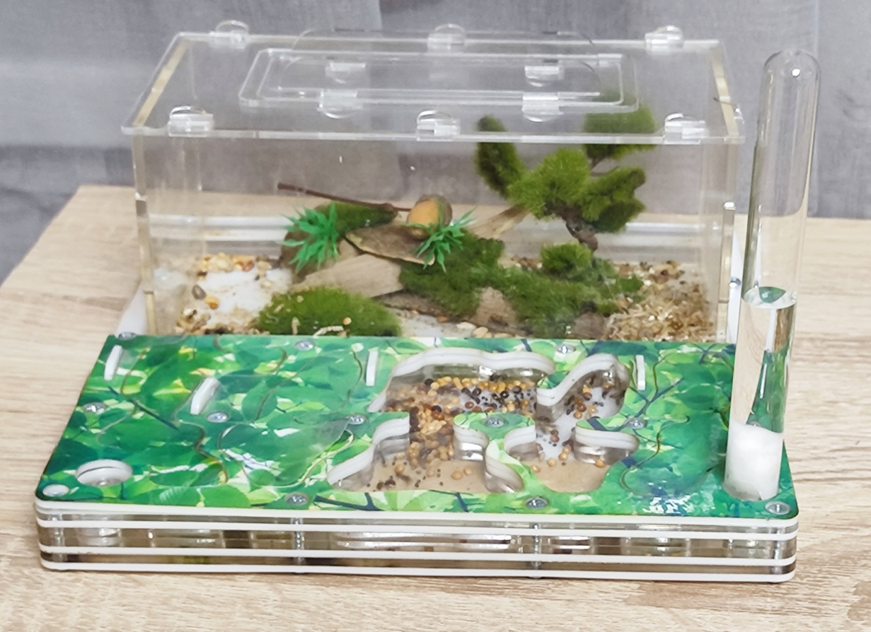
Приложение8. Реакция муравьев на свет.
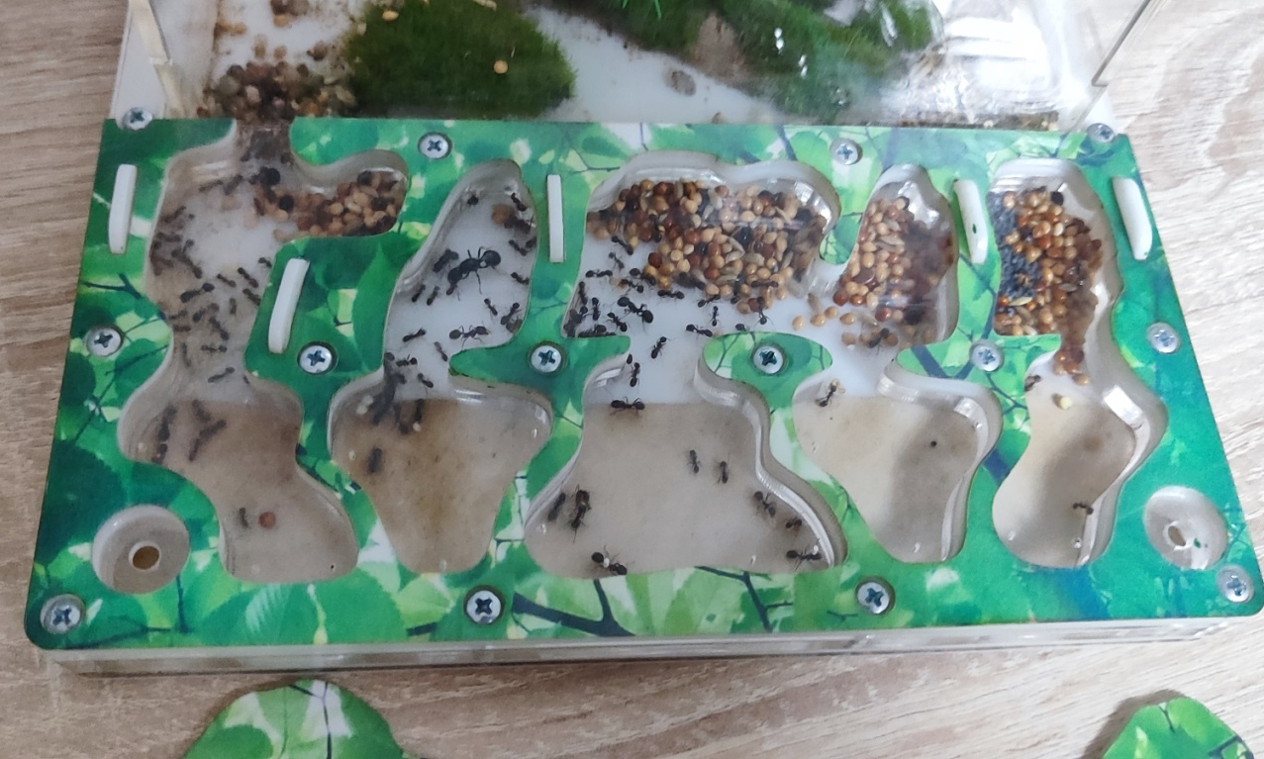

Приложение 9. Я и мой формикарий.

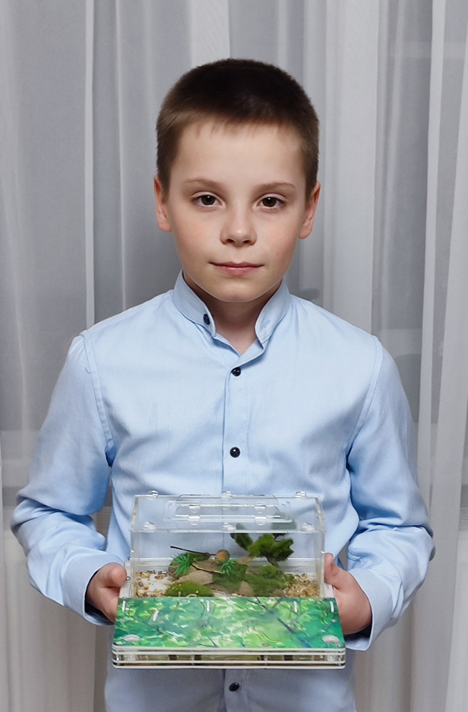

Приложение 10. Памятка начинающему муравьиному фермеру.

Купить формикарий можно на различных сайтах. К муравьиной ферме будет прилагаться инструкция по уходу и содержанию муравейника. Эту памятку я составил на основе своих наблюдений как приложение к данной инструкции.
- Формикарий лучше всего поставить в затемнённое место.
- Если дома жарко и температура выше 27°C, то лучше поставить формикарий около окна, и накрыть его тонированной пленкой.
- Если в помещении холоднее +16°C, то лучше купить коврик с электроподогревом. Такие коврики продаются на сайтах, предлагающих муравьев и формикарии.
- Прежде чем заселять муравьёв, необходимо насыпать на дно арены формикария песок.
- Основная пища муравьев - это семена мака и горчицы. Для прироста колонии в рацион стоит добавлять мелких насекомых (мух) и небольшие кусочки мяса.
- Для оптимизации процесса кормления следует насыпать в формикарий семена толщиной 1-2 см. Это будет и запас еды, который вам не надо будет контролировать, и грунт, в котором муравьи смогут вырыть себе убежище.
- Для увлажнения воздуха на сайтах предлагаются наногубки. Вместо неё можно самому сделать увлажнитель воздуха — поилку из шприца большого объёма. В нём необходимо вырезать отверстие, вложить вату или ватный диск и плотно утрамбовать. В сооружение налить воду, и поставить его вертикально, закрепив двухсторонним скотчем на стенке арены.
- Если высоты не хватает, то есть другой, более простой способ. Возьмите пробирку, в которой были муравьи, налейте воду и поместите вату так, чтобы она наполовину была в воде. А если у вас очень маленькая арена, и вам не подходит ни один из этих способов, то поместите ватный диск на дно арены и каждый день капайте на него немного воды.

